Kérelem békéltető testületi eljárás lefolytatására

Alulírott kérelmező (fogyasztó):

Név:
Cím:
Levelezési cím (emelet, ajtó is):
Telefonszám:

E-mail:

Amennyiben rendelkezik ügyfélkapus elérhetőséggel és hozzájárul az elektronikus kapcsolattartáshoz (kérjük, pontosan adja meg adatait):

Név:

Születési név:

Anyja neve:

Születési hely:

Születési idő:

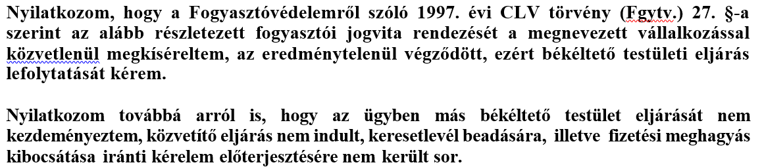

A panaszolt vállalkozás / érintett telephely megnevezése, amellyel vitája van:

Cégnév:
Székhely:
Telefonszám:
E-mail:

Kérem az Fgytv. 20. § (3) bekezdése alapján a Budapesti Békéltető Testület eljárásának lefolytatását.

A fogyasztói panasz és az azt alátámasztó tények rövid leírása:

Csatolom az alább felsorolt iratokat illetve azok másolatát amelyek tartalmára bizonyítékként hivatkozom:

Csatolom továbbá a vállalkozásnak a Fgytv. 17/A. § (3) vagy (4) bekezdése, illetve a 17/B. § (5) bekezdése szerinti írásbeli nyilatkozatát arról, hogy panaszomat elutasította(*)

Ügyérték: Ft

A vállalkozással szembeni konkrét igény (adott esetben összegszerűen), amelyet el szeretne érni a testület eljárásával (**):

Az Fgytv 25. § (4) és (4a) bekezdése szerint

személyes meghallgatást online meghallgatást

kérek.

A Fogyasztóvédelmi törvény 29. § (7) bekezdése alapján, ha Írásbeli eljárást rendel el az elnök (meghallgatás mellőzésével), hozzájárul-e annak lefolytatásához:

Az Írásbeli eljáráshoz hozzájárulok Az Írásbeli eljáráshoz nem járulok hozzá

Kelt: év hó nap
…………………………………………
aláírás

